Інструкція з технології архівування документів у Електронному репозитарії кваліфікаційних випускних робіт здобувачів вищої освіти у Національному технічному університеті «Харківський політехнічний інститут»
(eNTUKhPIIRGT)

- Підготовка файлів до розміщення

  - Перевірте наявність усіх файлів відповідно до відомості документів кваліфікаційної роботи.
  - Перевірте відповідність формату, назви та розміру файлів кваліфікаційних випускних робіт наступним вимогам:
1.2.1. формати файлів:
для текстових — PDF з розпізнаванням (з текстовим шаром),
для додатків — PDF, за потреби — ZIP або 7-ZIP, для програмних файлів — ZIP, 7-ZIP;
1.2.2. розмір одного файлу не має перевищувати 500 Мб;
1.2.3. назва файлу формується латиницею (за правилами транслітерації, див.: ukr.lit.org) за схемою: заголовок документа_рік захису_прізвище_перший ініціал_другий ініціал.
1.3. Позиції 1-5 можуть завантажуватися як одним файлом, так і окремими файлами.
      - При завантеженні одним файлом назву файлу формувати за зразком пункту № 4 — Zvit_2018_Ivanov_I_I.pdf;
      - при завантаженні окремими файлами — використовуйте назви за зразками, поданими у схемі 1.
Схема 1
 | Файли ресурсу | Пояснення | Приклад назви файлу
 | Титульний аркуш |  | Titul_2018_Ivanov_I_I.pdf
 | Відомість документів кваліфікаційної роботи |  | Vidomist’_dokumentiv_2018_Ivanov_I_I.pdf
 | Завдання на виконання дипломного проекту або роботи |  | Zavdannya_2018_Ivanov_I_I.pdf
 | Звіт про виконання кваліфікаційної роботи | реферат, зміст, перелік позначень і скорочень (при наявності), вступ, основну частину (розділи звіту), висновки. | Zvit_2018_Ivanov_I_I.pdf
 | Список джерел інформації |  | literatura_2018_Ivanov_Teoretychni.pdf
 | Додатки | Позначення додатків у назвах файлів вказується латиницею за правилами транслітерації:  А — A  Б — B  В — V  Г — H  Ґ — G  Д — D  Е — E  Є — Ie  Ж — Zh  З — Z | Dodatok_А_2018_Ivanov_I_I.pdf  Dodatok_B_2018_Ivanov_I_I.pdf  Dodatok_V_2018_Ivanov_I_I.pdf  Dodatok_H_2018_Ivanov_I_I.pdf  Dodatok_G_2018_Ivanov_I_I.pdf  Dodatok_D_2018_Ivanov_I_I.pdf  Dodatok_E_2018_Ivanov_I_I.pdf  Dodatok_Ie_2018_Ivanov_I_I.pdf  Dodatok_Zh_2018_Ivanov_I_I.pdf  Dodatok_Z_2018_Ivanov_I_I.pdf
 | Конструкторські документи | Відповідно до Єдиної системи конструкторської документації (ЄСКД) з урахуванням стандартів університету. (при наявності) | Dodatok_А_2018_Ivanov_I_I.pdf  або  Dodatok_А_2018_Ivanov_I_I.ZIP
 | Технологічні документи | Відповідно до Єдиної системи технологічної документації (ЄСТД) з урахуванням СТВУЗ-ХПІ-3.08. (при наявності) | Dodatok_A_2018_Ivanov_I_I.pdf  або  Dodatok_A_2018_Ivanov_I_I.ZIP
 | Програмні документи | Відповідно до вимого Єдиної системи програмної документації (ЄСПД). Види програмних документів — ГОСТ 19.101 (при наявності) | Dodatok_A_2018_Ivanov_I_I.pdf  або  Dodatok_A_2018_Ivanov_I_I.ZIP
 | Інші додатки: плакати, ілюстративні матеріали | При наявності | Dodatok_A_2018_Ivanov_I_I.pdf
 | Презентація | У разі потреби, якщо у ній представлені матеріали, які не входять в основну частину | Presentatsiya_2018_Ivanov_I_I.pdf

- Порядок входу в репозитарій

  - Наберіть адресу — http://repositorygt.kpi.kharkov.ua/
  - Оберіть опцію «Вхід» у правому верхньому кутку та натисніть «Мій архів ресурсів». (рис.1)
  - Введіть адресу електронної скриньки та пароль, що були подані при реєстрації у репозитарій.
  - Натискаєте кнопку «Вхід». 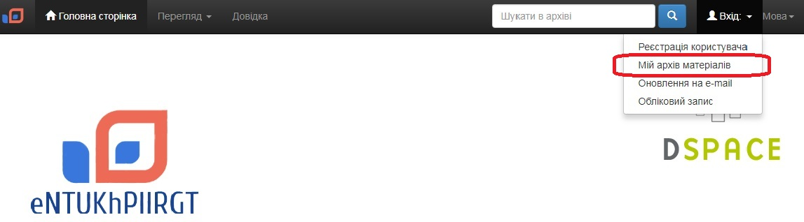
Рис.1

  - У відкритому вікні натисніть кнопку «Відправити новий матеріал». (рис.2)
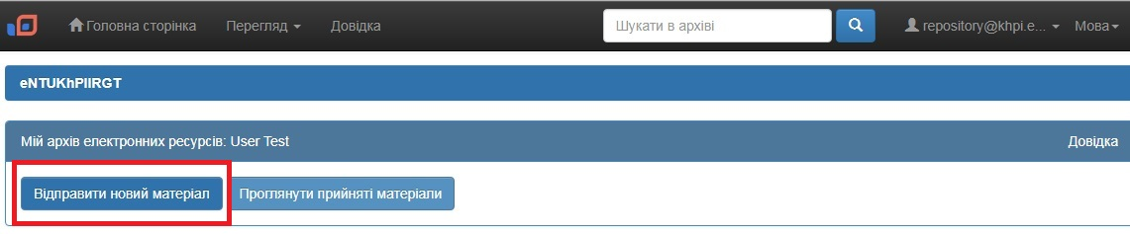
Рис.2

  - Оберіть спеціальність. спеціалізацію (колекцію), у якій будете розміщувати дані про кваліфікаційну роботу. (рис.3)
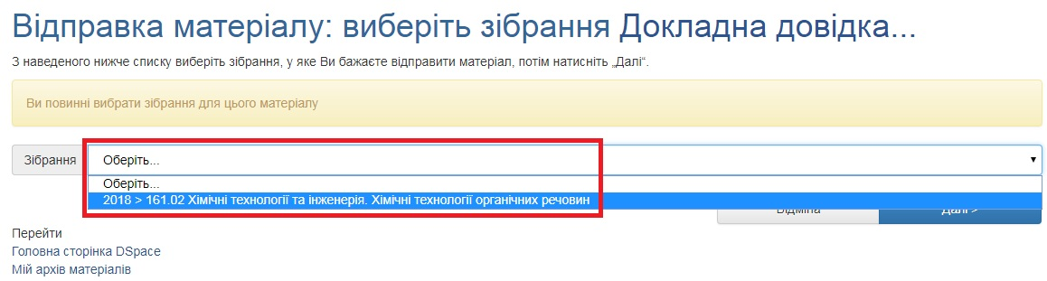
Рис.3
- Розміщення даних про кваліфікаційну роботу
3.1 Заповніть поля з дотриманням вимог, вказаних за схемою 2 (напр.: рис. 4, 5):
УВАГА! Використовувати лише українську розкладку, а за потреби — мову оригіналу (для іноземних студентів). Не допускати написання слова з послідовним використанням російської та української мов.
Схема 2
Поле | Пояснення
Назва | Повна назва кваліфікаційної роботи мовою оригіналу
Автор | Прізвище, ім’я, по батькові (повністю)
Освітньо-кваліфікаційний рівень | Бакалавр, спеціаліст, магістр (оберіть зі списку)
Шифр роботи | Індекс групи, номер теми за наказом. Напр.: ЕМ-21А.28
Заклад вищої освіти =  видавництво | Національний технічний університет «Харківський політехнічний інститут»
Випускаюча кафедра | Оберіть зі списку
Форма навчання | денна, заочна (оберіть зі списку)
Дата захисту=дата публікації | Вказати лише рік
Бібліографічний запис | За схемою:  Заголовок бібліографічного запису. Основна назва [Загальне позначення матеріалу] : відомості щодо назви / Відомості про відповідальність. — Шифр роботи. — Місце захисту роботи, Дата захисту роботи. — Кількість сторінок : Ілюстрації + Додатки. — Примітки.  Заголовок бібліографічного запису. — прізвище та ініціали автора.  Основна назва — повна назва кваліфікаційної роботи  [Загальне позначення матеріалу] — [Електронний ресурс]  : відомості щодо назви — кваліфікаційна робота освітньо-кваліфікаційного рівня магістр (бакалавр)  / Відомості про відповідальність — ім’я, по батькові, прізвище автора (повністю) ; наук. керівник прізвище та ініціали ; Національний технічний університет «Харківський політехнічний інститут».  — Шифр роботи — індекс групи, номер теми за наказом.  — Місце захисту роботи — Харків,  Дата захисту роботи — рік.  — Кількість сторінок — ____ с.  : Ілюстрації — іл.  + Додатки. — Конструкторські документи (12 с.) ; Технологічні документи (12 с.) ; Програмні документи (20 с.).  — Примітки. —  Напр.:  Іванов І. І. Виробництво лицювальної цегли продуктивністю 20 млн. умовної цегли на рік [Електронний ресурс] : кваліфікаційна робота освітньо-кваліфікаційного рівня магістр / Іван Іванович Іванов ; наук. керівник Петров І. І. ; Національний технічний університет «Харківський політехнічний інститут». — ТНР-53У.28. — Харків, 2018. — 114 с. : іл. + Конструкторські документи (12 с.).
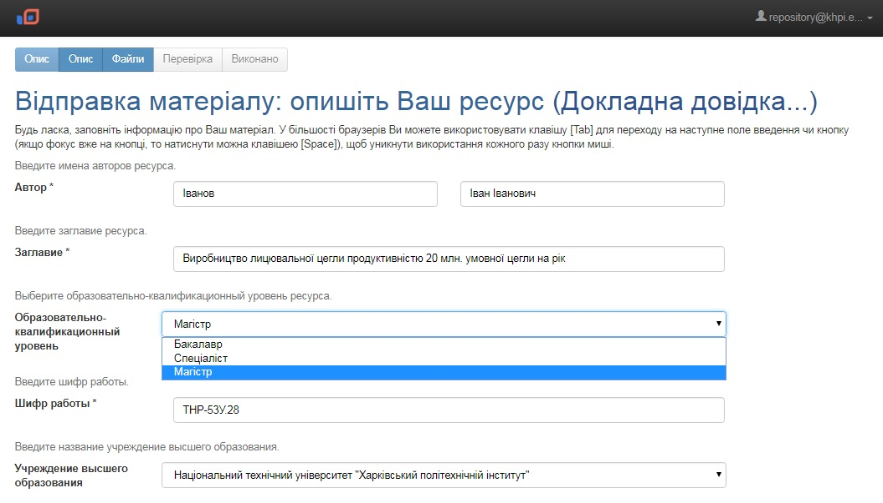
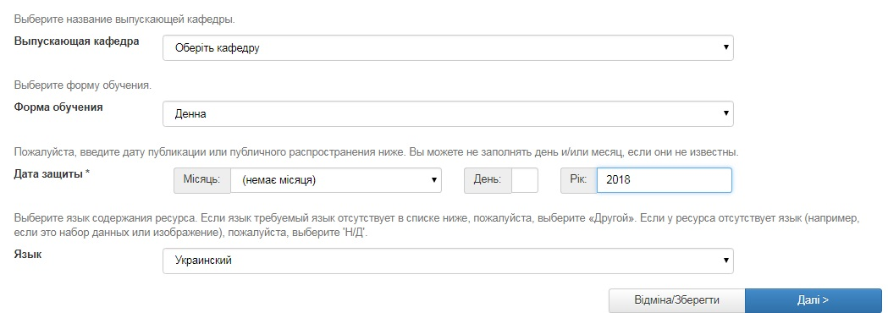
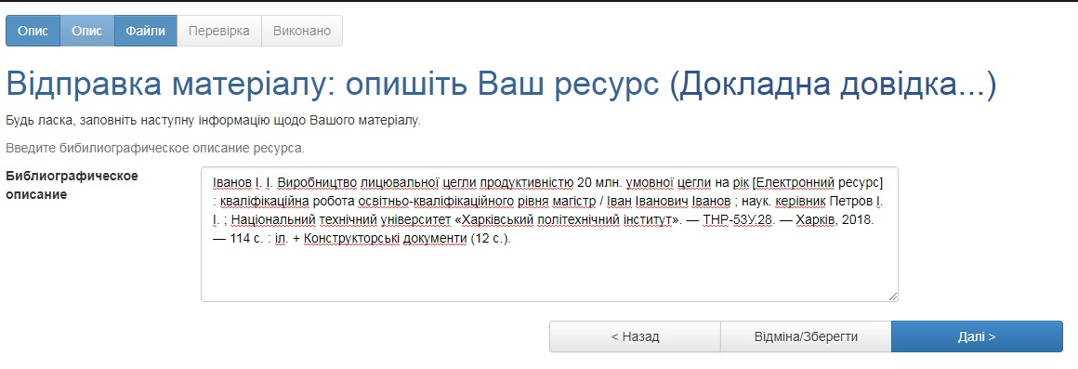
Рис. 4

- Завантаження файлів
  - Позиції 1-5 можуть завантажуватися як одним файлом, так і окремими файлами. (Див. пункт 1.3.)
  - У разі завантаження кваліфікаційної роботи окремими файлами дотримуйтесь виключно такої послідовності (рис.5):
- Титульний аркуш.
- Відомість документів (ВД) кваліфікаційної роботи.
- Завдання на виконання дипломного проекту або роботи.
- Звіт про виконання кваліфікаційної роботи.
- Список джерел інформації.
- Додатки.
- Конструкторські документи.
- Технологічні документи.
- Програмні документи.
- Інші додатки: плакати, ілюстративні матеріали.
- Презентація.
  - Натиснути кнопку «Далі».
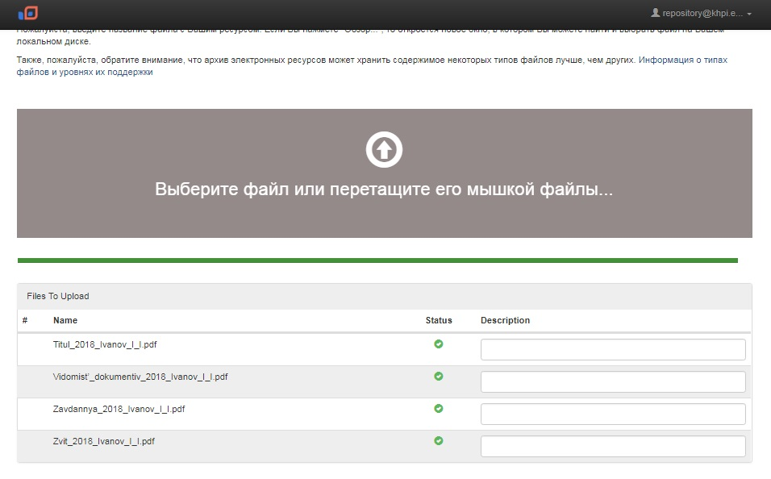
Рис. 5
4.3 Перевірте дані про файл (назва, розмір, формат) безпосередньо в репозитарії.
4.4 Натисніть кнопку «Далі».

- Перевірка даних про кваліфікаційну роботу

  - У разі виявлення помилки оберіть відповідну закладку, де знаходиться поле, дані якого потрібно відредагувати.
  - Виправити помилку.
  - Повернутися до закладки «Перевірка» виключно кнопкою «Далі».
  - Натисніть кнопку «Далі» (рис. 6).
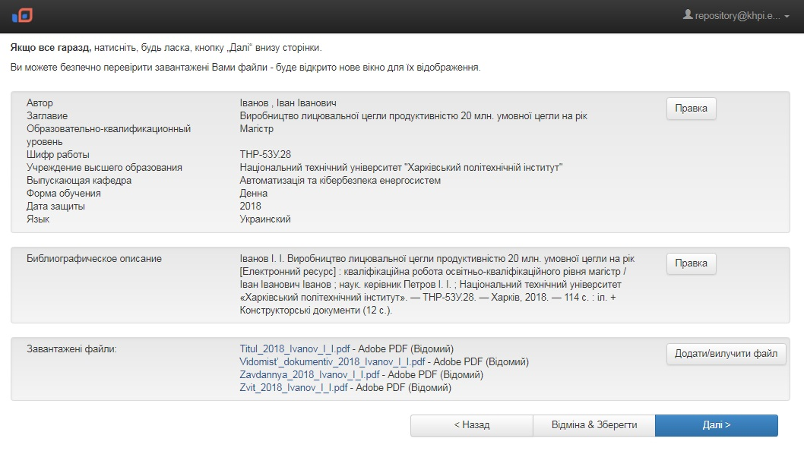
Рис. 6

- Завершення архівування
Для введення наступної кваліфікаційної роботи натисніть кнопку «Відправити ще один матеріал у зібрання» (рис. 7).
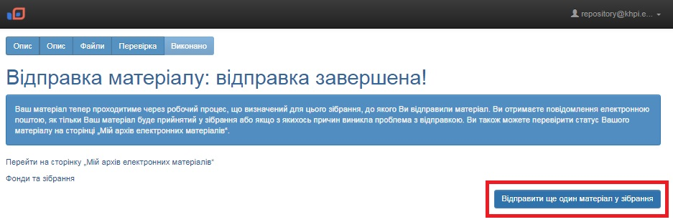
Рис. 7

